**初二地理学业水平评估试卷（第二周）**

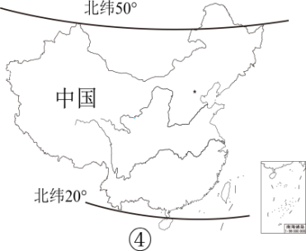读下列四国轮廓示意图，完成51-52题。

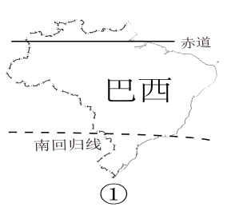 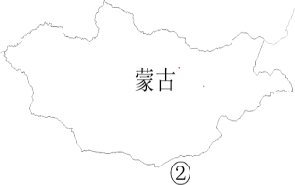 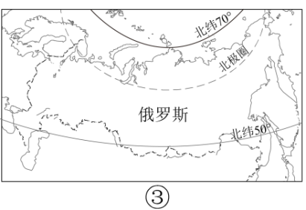

俄 罗 斯

中 国

51．图中四国的位置，拥有“海陆兼备”特点的是（ ）

A．①②③ B．①③④ C．②③④ D．①②④

52．与俄罗斯相比，我国地理位置的优越性突出体现在（    ）

①海陆兼备，利于发展对外交往与合作 ②海域辽阔，海洋资源丰富

③跨纬度广，气候差异大，利于农业多种经营 ④跨经度广，东西时间差异大

1. ①② B．③④ C．②③ D．②④

读“中国在世界位置图”，完成53-55题。

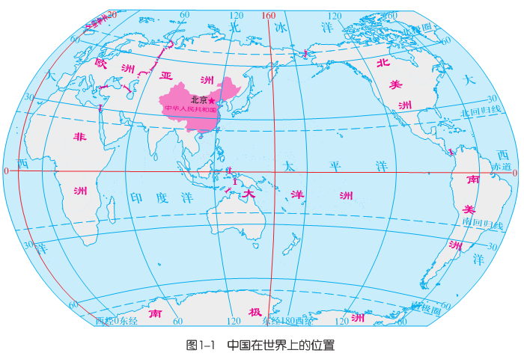

53．下列穿过我国的纬线是（ ）

A．赤道 B．北回归线 C．南回归线 D．北极圈

54．我国领土没有（ ）

A．热带 B．南温带 C．北温带 D．北寒带

55．从海陆位置看，我国位于（    ）

A．太平洋西岸 B．亚欧大陆西岸 C．亚洲西部 D．大西洋东岸